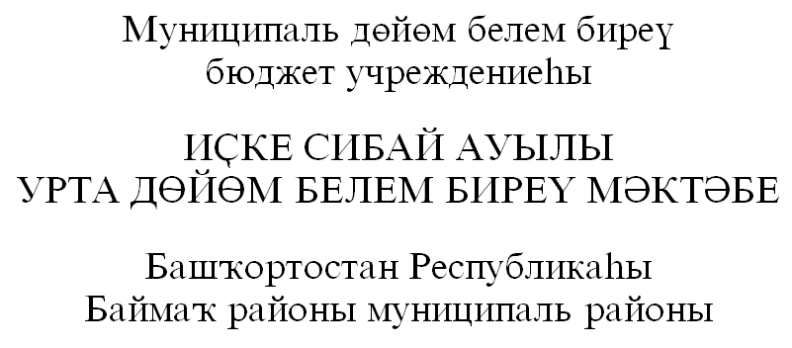

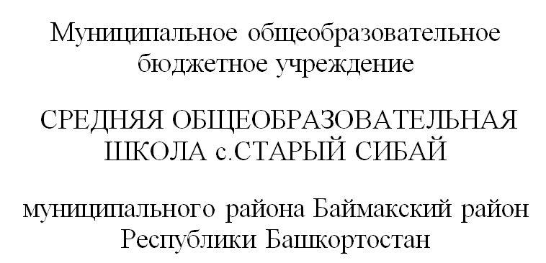
453642, Республика Башкортостан, Баймакский район, с.Старый Сибай, ул.Кусябаева, 13 тел.(34751) 4-43-82, e-mail: st-sibai.school@mail.ru ОГРН 1020201544703, ИНН /КПП 0254005475 / 025401001

Исх. №149 от 15.10.2024г.
Прокурору
Баймакского района
Республики Башкортостан
старшему советнику юстиции
Галиакберову А.Э.

На ваше представление от 17.09.2024г. по устранению замечаний ФБУЗ «Центр гигиены и эпидемиологии в Республике Башкортостан» сообщаем следующее:
- Благоустройство территории завершено, территория школы озеленена.
- Сертификат полимерного покрытия на физкультурно-спортивной зоне имеется (№0023835, срок действия с 09.08.2022 по 08.08.2025)
- Проблема холодного и горячего водоснабжения здания школы решена.
- Сертификат соответствия мебели получен (№0632485, срок действия с 20.05.2022 по 19.05.2025).
- Неисправные сливные бачки в туалетных кабинах заменены.
- Заключен договор №17 от 01.01.2024г. на медицинское обслуживание с Баймакской ЦГБ.
- Заключен договор №54/15 от 01.04.2024г. на проведение мероприятий по борьбе с грызунами и насекомыми, в т.ч. акарицидной обработки с ООО «Гамма».
- В данный момент ведется работа по исправлению демонстрационных столов. Срок - 25.10.
- Раковины установлены, работы с подводкой системы водоснабжения и канализации завершены.
- Внесены изменения в техпаспорт школы.
- Замечания устранены.
- Держатели для туалетной бумаги в туалетах установлены.
- Вопрос решен, замечание устранено.
- В процедурный, стоматологический, прививочный кабинеты заказаны дополнительные раковины.
- Заключен договор №15 от 01.09.2024г. с ИП Саттаровым Ф.Ф. на поставку полуфабрикатов.
- Вопрос закрыт в связи с заключением договора №15 от 01.09.2024г. с ИП Саттаровым Ф.Ф.
- Замечание будет устранено до 25.10.
- Внесено коммерческое предложение для устранения замечания, ждём ответа.
- Здание школы находится на гарантии до 2028 года, прилагаем претензионные письма.
- Сертификаты соответствия на строительно-отделочные материалы имеются (№0568672, срок действия с 25.12.2020 по 24.12.2024).
- Работа по приобретению москитных сеток ведется.
- Ограждающие устройства (из дерева) на отопительных приборах установлены своими силами. Сертификат №0041856, срок действия с 27.01.2023 по 26.01.2026.

Директор школы: Рафиков С.М.

